Guía de aprendizaje
Nombre del Estudiante |  |  |  |  | Curso: 3 año A
Nombre del Estudiante |  |  |  |  | Semana 14  Del 06 de 10 de julio
Nivel 1 | ¿Qué luces y sonidos me rodean? | Habilidad |  | Observar, demostrar
O.A.(s): | Investigar experimentalmente y explicar algunas características de la luz; por ejemplo: viaja en línea recta, se refleja, puede ser separada en colores. (OA 9)
Objetivo de la clase | Demostrar que la luz viaja en línea recta, manifestar un estilo de trabajo riguroso.
Contenidos: | La luz viaja en línea recta
Docente: | Elizabeth Abarca Correa  Elizabeth.abarca.c@colegio-patriciomekis.cl |  | Asignatura: |  |  | Ciencias Naturales
Desafío de esta semana: une el camino relacionando los objetos.
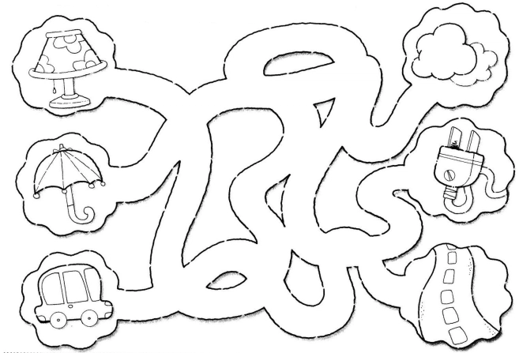

Queridos niños y niñas, la clase anterior realizaron un experimento con el vaso de agua y la flecha, este fenómeno se llama refracción.
La refracción de la luz es el cambio en la dirección de su propagación cuando pasa de un medio a otro. Por ejemplo, los rayos de luz se desvían cuando pasan desde el aire al vidrio o desde este al agua.

Esta semana trabajaremos observando como la luz viaja en línea recta.
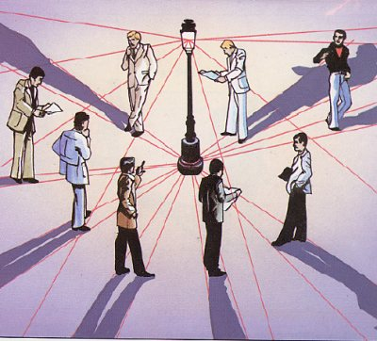
La luz se propaga en línea recta. Por eso la luz deja de verse cuando se interpone un cuerpo entre el recorrido de la luz y la fuente luminosa.

Tarea: Realizaras el siguiente experimento para responder las preguntas

¿por qué se producen las sombras?
_________________________________________________________________________________________________________________________________________________________________________________________________________________________________

¿por qué la forma de las sombras y de los objetos son iguales?
_________________________________________________________________________________________________________________________________________________________________________________________________________________________________

Selecciona objetos con formas planas como: hojas de plantas, de papel, trozos de maderas, tapas de tarros, etc. Con ellos proyecta sus sombras sobre un papel pegado en una pared. Dibuja el contorno de la sombra y campara la silueta de ellas con la de los objetos. Registrar sus similitudes y diferencias.

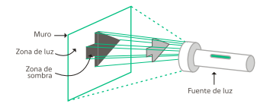
Similitudes | Diferencias



Si tienes consultas comunícate conmigo, estoy para ayudarte.

